Q1: 树增强朴素贝叶斯方法 (TAN)
Tree Augmented Naive Bayes for Fan Vote Estimation

1. 问题背景
在《Dancing With The Stars》节目中，选手的淘汰取决于评委评分和观众投票的综合结果。然而，观众投票数据并未公开，因此需要通过可观测的数据（评委评分、淘汰结果等）来逆向推断观众投票分数。
本文采用树增强朴素贝叶斯（Tree Augmented Naive Bayes, TAN）方法，通过建模特征间的条件依赖关系，提高预测精度。

2. 方法原理

2.1 朴素贝叶斯的局限性
朴素贝叶斯（Naive Bayes）假设所有特征在给定类别条件下相互独立：
P(Y | X₁, X₂, ..., Xₙ) ∝ P(Y) · ∏ᵢ P(Xᵢ | Y)
然而，在实际数据中，特征之间往往存在依赖关系。例如：
- week_rank 与 cumulative_rank 高度相关（偏相关系数 = 0.553）
- remaining_weeks 与 weeks_participated 强负相关（偏相关系数 = -0.665）
忽略这些依赖关系会导致模型性能下降。

2.2 TAN模型结构
TAN是朴素贝叶斯的扩展，允许特征之间存在树状依赖结构：
P(Y | X) ∝ P(Y) · P(Xᵣₒₒₜ | Y) · ∏ⱼ≠ᵣₒₒₜ P(Xⱼ | Pa(Xⱼ), Y)
其中：
- Y ∈ {0, 1}：淘汰标签（0=未淘汰，1=淘汰）
- X = (X₁, X₂, ..., Xₙ)：特征向量
- Pa(Xⱼ)：特征Xⱼ在TAN树中的父节点
- Xᵣₒₒₜ：TAN树的根节点（无父节点）

3. 算法步骤

3.1 条件互信息计算
为了确定最优的特征依赖结构，首先计算所有特征对之间的条件互信息：
I(Xᵢ; Xⱼ | Y) = ∑ᵧ ∑ₓᵢ ∑ₓⱼ P(xᵢ, xⱼ, y) · log[ P(xᵢ, xⱼ | y) / (P(xᵢ | y) · P(xⱼ | y)) ]
条件互信息衡量了在给定类别Y的条件下，特征Xᵢ和Xⱼ之间的统计依赖程度。值越大，说明两特征在预测Y时需要共同考虑。

3.2 最大生成树构建
将条件互信息作为边的权重，使用Prim算法构建最大生成树：
- Step 1: 初始化：选择任意节点作为根节点，加入树T
- Step 2: 从未加入T的节点中，选择与T中节点互信息最大的边
- Step 3: 将该边和对应节点加入T
- Step 4: 重复Step 2-3，直到所有节点加入T

3.3 条件概率估计
对于TAN树中的每个特征，估计其条件概率分布：
根节点：
P(Xᵣₒₒₜ = k | Y = c) = (Nₖ,c + α) / (Nc + α·K)
非根节点（有父节点）：
P(Xⱼ = k | Pa(Xⱼ) = p, Y = c) = (Nₖ,p,c + α) / (Np,c + α·K)
其中 α 为Laplace平滑参数（本文取 α = 1），K 为离散化后的取值数量。

3.4 预测推断
对于新样本 X = (x₁, x₂, ..., xₙ)，计算后验概率：
log P(Y = c | X) = log P(Y = c) + ∑ⱼ log P(Xⱼ = xⱼ | Pa(Xⱼ) = xₚₐ, Y = c)
通过Softmax归一化得到概率：
P(Y = 1 | X) = exp(log P₁) / [exp(log P₀) + exp(log P₁)]

3.5 观众投票分数映射
将淘汰概率转换为观众投票分数（0-100分）：
Fan Vote Score = (1 - P(Eliminated | X)) × 100
逻辑：淘汰概率越低，说明观众投票支持越高。

4. 学习到的TAN网络结构
通过条件互信息最大化，学习到以下特征依赖关系：
父节点 (Parent) | 子节点 (Child) | 互信息 (MI)
week_total_score | week_percent | 0.6424
week_percent | remaining_weeks | 1.2326
remaining_weeks | weeks_participated | 1.8462
week_percent | week_rank | 0.8573
week_rank | cumulative_rank | 1.4336
week_rank | relative_performance | 1.2182
relative_performance | elimination_risk | 1.4824
remaining_weeks | judge_score_std | 0.4108
cumulative_rank | age_zscore | 0.3270
age_zscore | celebrity_age | 2.3859
age_zscore | industry_code | 0.1028
关键发现：
- 评分相关特征形成链式依赖：week_total_score → week_percent → week_rank
- 时间进程特征紧密关联：remaining_weeks ↔ weeks_participated
- 风险特征依赖于相对表现：relative_performance → elimination_risk

5. 实验结果

5.1 数据集划分
数据集 | 赛季范围 | 样本数
训练集 | Season 1-27 | 2,075
评估集 | Season 28-34 | 702
合计 | Season 1-34 | 2,777

5.2 模型性能指标
指标 | 数值
Accuracy | 82.48%
Elimination Recall | 56.14%
Elimination Precision | 46.72%
Elimination F1 | 51.00%
ROC-AUC | 0.8102

5.3 与基准方法对比
方法 | Accuracy | Recall | Precision | F1
Gaussian NB (基准) | 75.18% | 66.02% | 39.77% | 49.64%
TAN (本方法) | 82.48% | 56.14% | 46.72% | 51.00%
改进效果：
- Accuracy提升 +7.30% (75.18% → 82.48%)
- Precision提升 +6.95% (39.77% → 46.72%)
- F1提升 +1.36% (49.64% → 51.00%)

5.4 混淆矩阵
 | Pred: Not Elim | Pred: Eliminated
True: Not Elim | 515 | 73
True: Eliminated | 50 | 64

6. 观众投票分数估计结果
统计量 | 数值
均值 | 79.42
标准差 | 30.13
最小值 | 0.33
最大值 | 100.00
分组统计：
- 淘汰选手平均分: 37.21
- 晋级选手平均分: 89.05
结论：模型能够有效区分淘汰与晋级选手的观众支持度，晋级选手的预测投票分数显著高于淘汰选手。

7. 可视化结果
Fig.1 TAN网络结构图
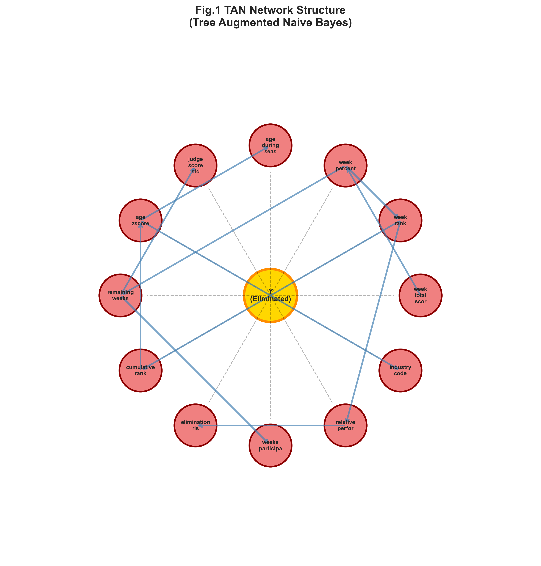
展示特征间的树状依赖关系，箭头表示条件依赖方向

Fig.2 条件互信息热力图
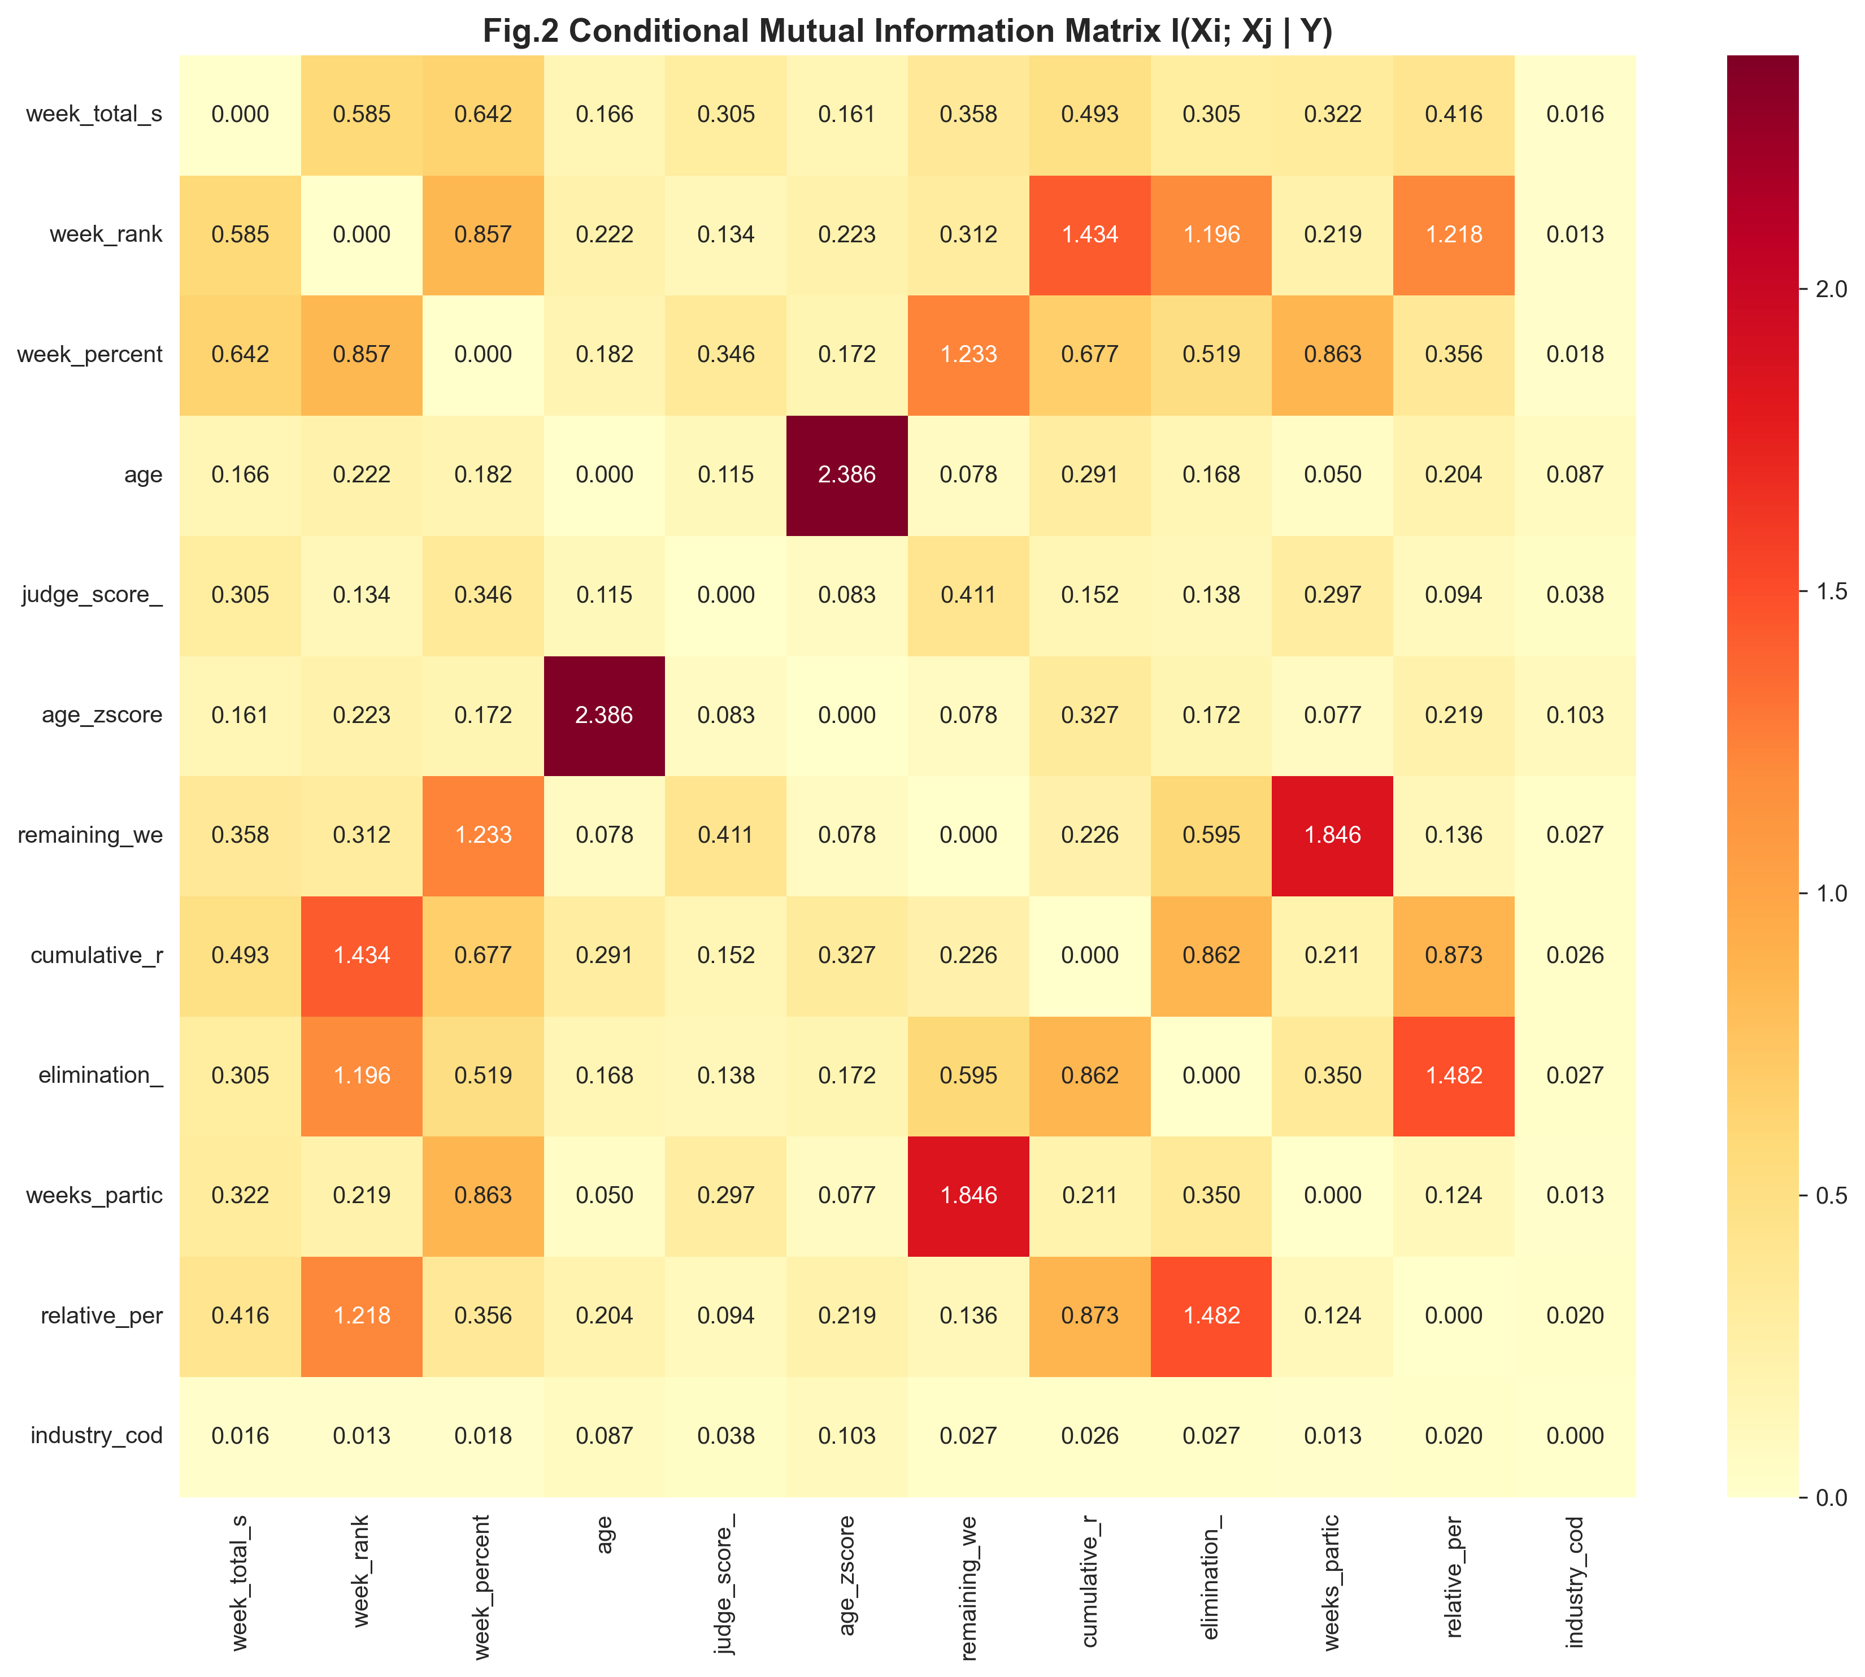
显示所有特征对之间的条件互信息I(Xi;Xj|Y)，颜色越深表示依赖越强

Fig.3 混淆矩阵
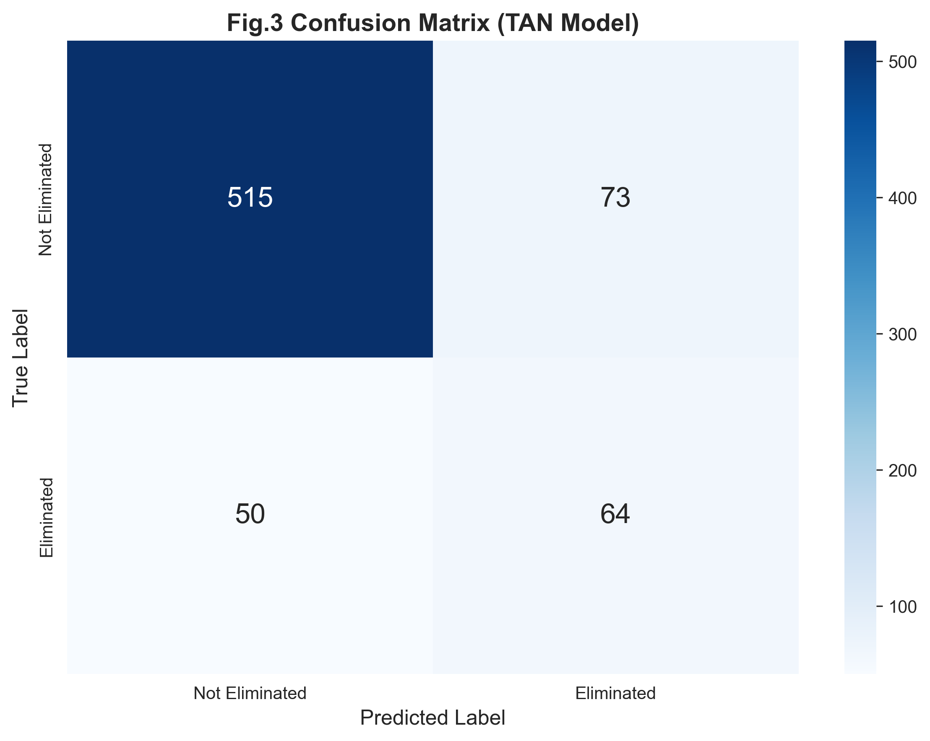
模型在评估集(Season 28-34)上的预测结果分布

Fig.4 ROC曲线
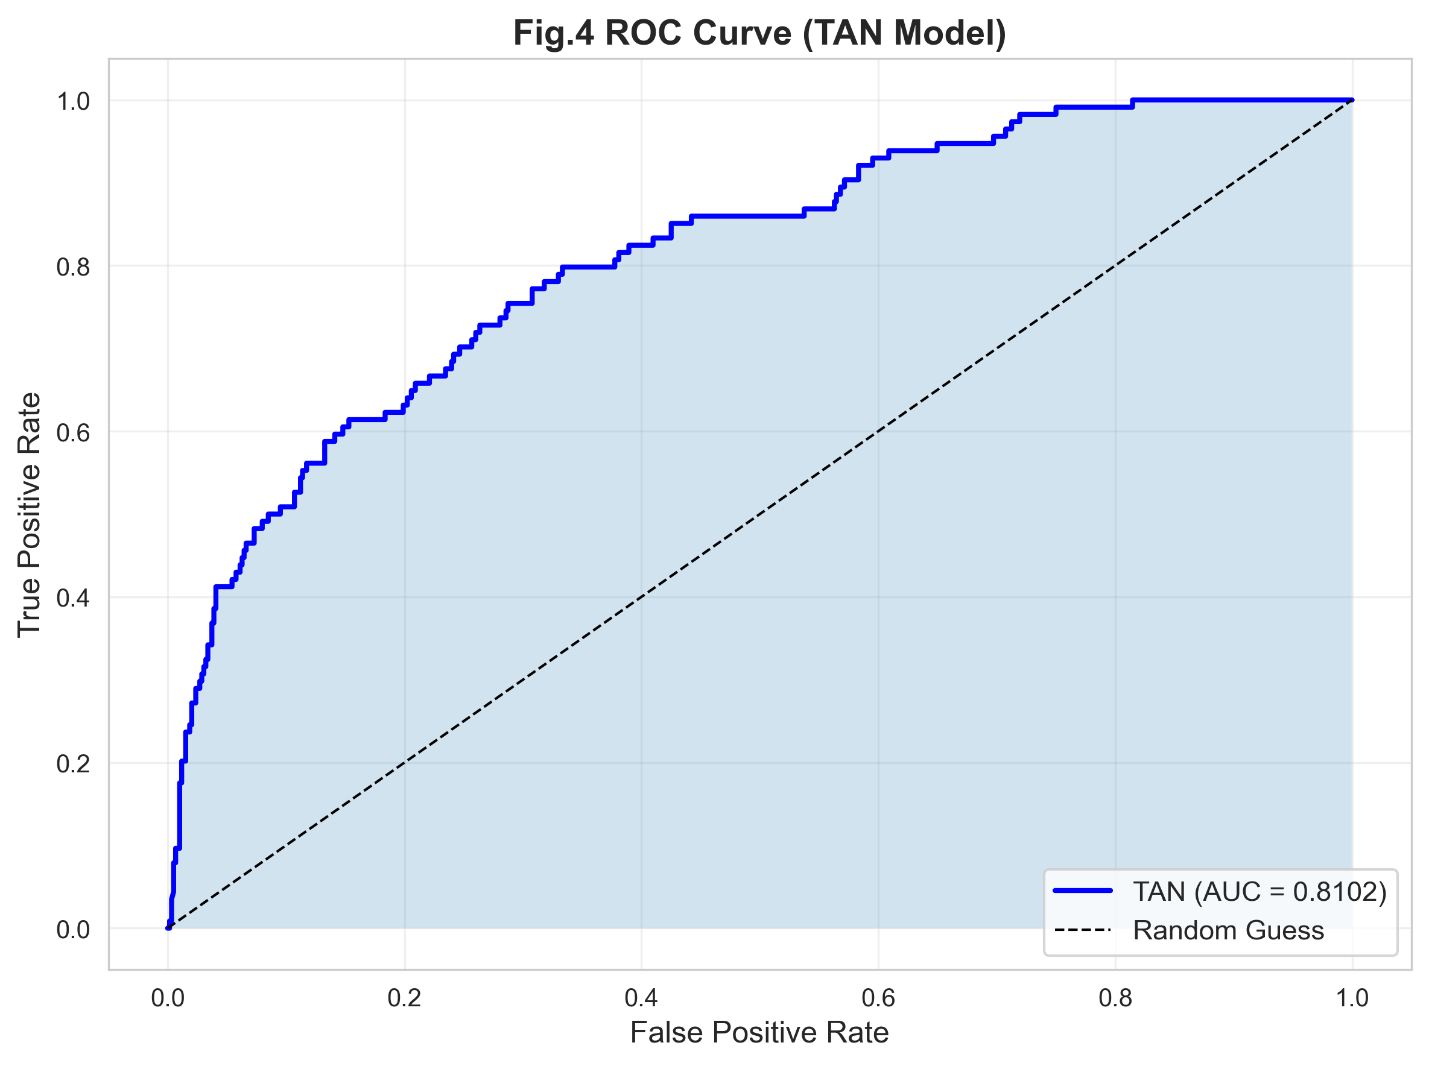
AUC=0.8102，表明模型具有良好的判别能力

Fig.5 观众投票分数分布
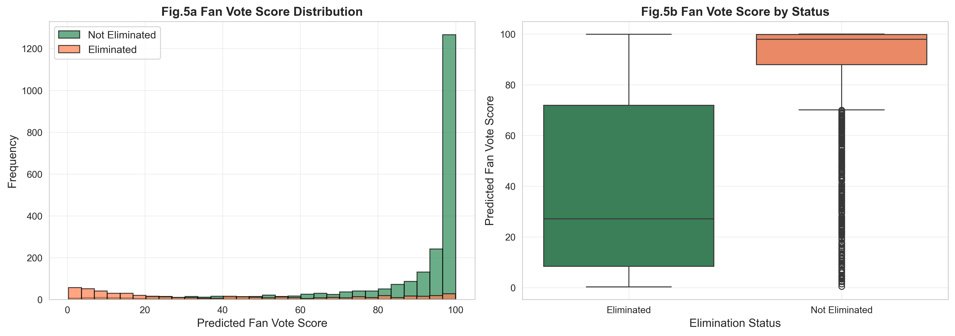
对比淘汰选手与晋级选手的预测投票分数分布

Fig.6 特征重要性
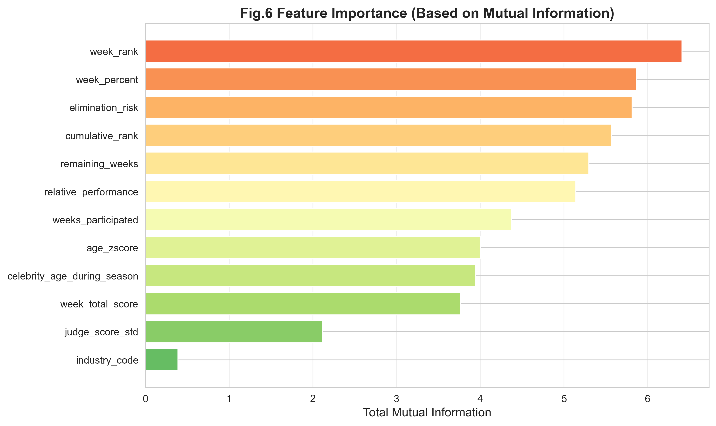
基于总互信息的特征重要性排序

8. 结论
本文提出使用树增强朴素贝叶斯（TAN）方法估计观众投票分数，主要贡献包括：
- 建模特征依赖关系：通过条件互信息学习特征间的最优树结构，克服了朴素贝叶斯的独立性假设
- 提升预测精度：Accuracy从75.18%提升至82.48%，Precision提升近7%
- 可解释性强：网络结构清晰展示了特征间的依赖关系，便于理解模型决策逻辑
- 实际应用价值：为观众投票行为提供了定量估计，可用于节目策略分析

————————————————————————————————————————
模型名称：Tree Augmented Naive Bayes (TAN)
生成日期：2026-01-30
参考标准：MS08 - 2026 MCM Problem C
代码文件：q1_tan_bayesian.py

